实验二 无符号数的有穷自动机的实现
学时数：4
[实验内容]：
无符号数的有穷自动机的实现。利用状态表和有限自动机的运行原理编制程序，使得程序能够识别一个输入串是否为一个无符号定点实数。
[实验目的]：
1、理解有限自动机的作用；进一步理解自动机理论。
- 用状态图和状态表表示有限自动机；
3、以程序实现有限自动机的运行过程；掌握文法转换成自动机的技术及有穷自动机实现的方法。
[实验要求]：
- 设计要求：利用状态图或状态表相关理论，利用有限自动机理论。
- 功能要求：输入一个单行无空格的字符串（以“#”号结束），如果该字符串是一个合法的输入，则显示“接受”，否则显示“不接受”。
- 输入/输出示例（以无符号定点实数为例）：（1）输入：“3.14”，输出：“接受”；（2）输入：“3.1.4”，输出：“不接受”；（3）输入：“3ab”，输出：“不接受”。
[实验提示]：
1、无符号数的BNF描述如下：
0．<无符号数> → d <余留无符号数> | . <十进制数> | e <指数部分>
1．<余留无符号数> → d <余留无符号数> | . <十进制数> | e <指数部分> | ε
2．<十进制小数> → d <余留十进制小数>
3．<余留十进制小数> e <指数部分> | d <余留十进制小数> | ε
4．<指数部分> → d <余留整指数数> | + <整指数> | - <整指数>
5．<整指数> → d <余留整指数数>
6．<余留整指数数> → d <余留整指数数> | ε
2、将G[<无符号数>]文法转换成有穷自动机见图1。
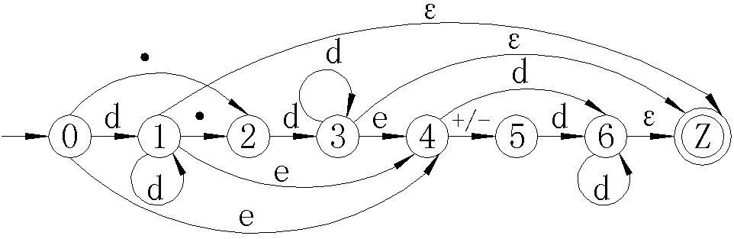
图1
3、构造状态矩阵；将有穷自动机的状S₁ S₂ ……S_{n}及输入的字a₁ a₂ ……a_{m} 构成一个n*m的矩阵。
1）根据状态矩阵设计出一个词法分析程序识别无符号数。
2）扫描无符号数，根据文法给出无符号数出错的位置。
[实验报告]：
1、写出无符号数词法分析的思想。
2、画出算法流程图。
3、写出调试程序出现的问题及解决的方法。
4、打印实验报告及程序清单。
5、报告给出测试的结果。

试验示例：有限自动机的运行
程序功能：
利用状态表和有限自动机的运行原理，识别一个输入串是否为一个有效的无符号定点实数。
例：
输入：1#
输出：接受
输入：3.14#
输出：接受
输入：3ab#
输出：不接受
输入：1.2.3
输出：不接受

输入数据要求：不能有空格，以'#'结束（在本程序可以不用'#'结束）。
输出：如果是无符号定点实数，显示“接受”；否则显示“不接受”。

